ДИДАКТИЧЕСКИЕ ИГРА ПО ОЗНАКОМЛЕНИЮ ДЕТЕЙ СТАРШЕГО ДОШКОЛЬНОГО ВОЗРАСТА С ЖИВОПИСЬЮ

«Найди картину, назови художника».

Цель: учить детей находить по карточке с закодированной информацией картину, называть художника. Закрепить знания о жанрах живописи. Развивать мышление, умение декодировать информацию.

Материал: репродукции картин, например, И. Айвазовского, И. Шишкина, А.П. и С. П. Ткачёвых, К.С. Петрова-Водкина. (Постепенно список репродукций необходимо пополнять). Карточки с закодированной информацией по каждой из представленных репродукций картин.

Ход игры.

У детей карточка с кодированной информацией о картине, необходимо узнать название картины, жанр живописи и определить художника, который её написал.

Дети выполняют задания.

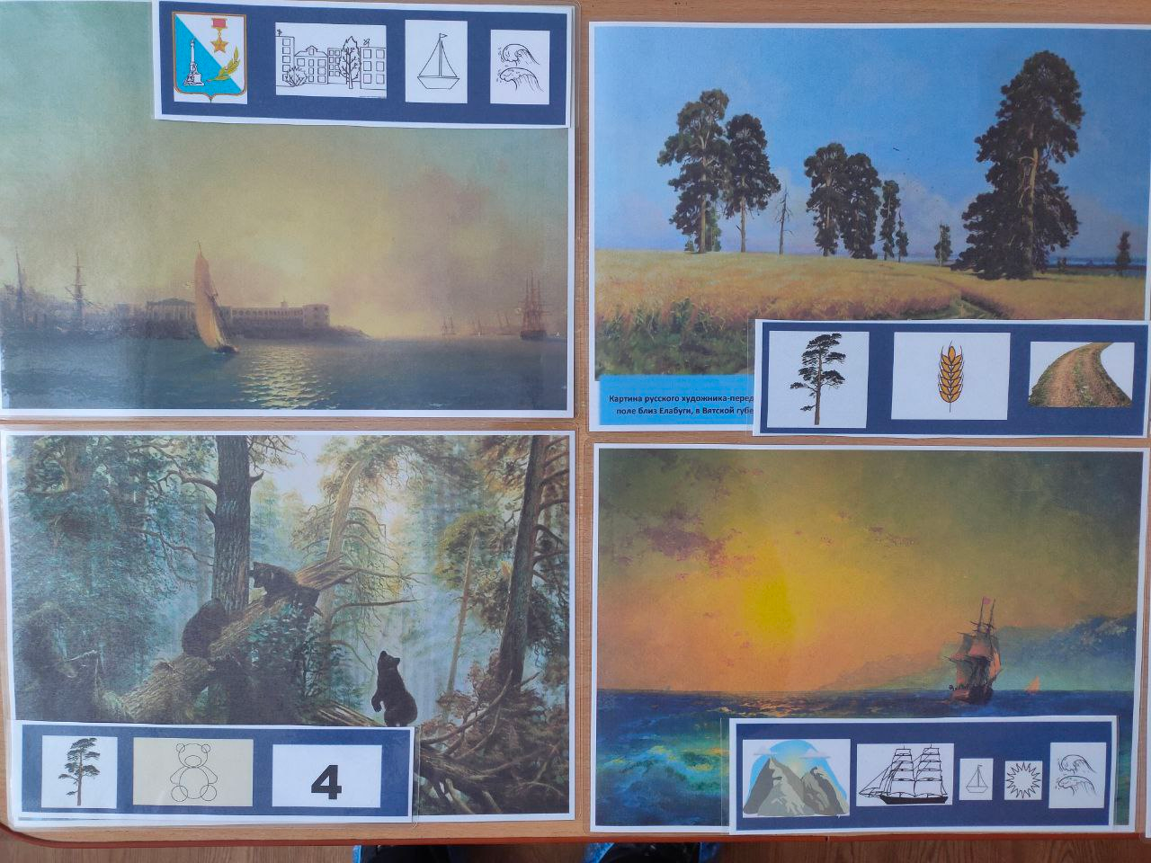

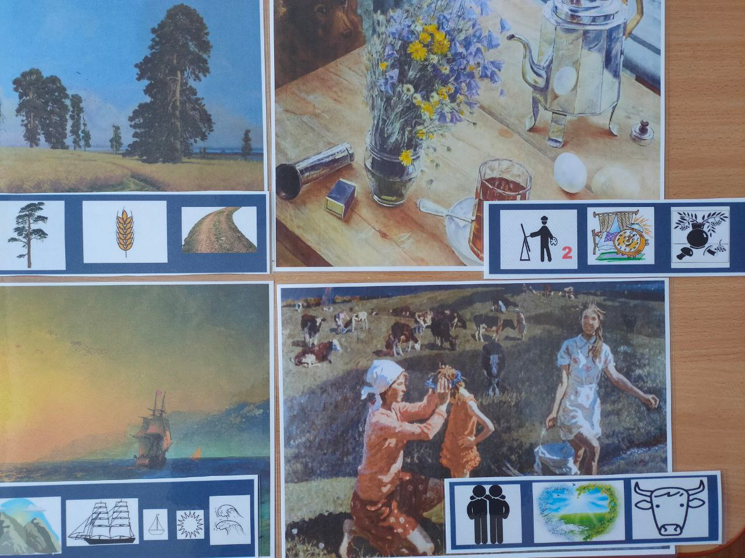

Данную игру можно использовать для интеграции художественно-эстетического развития с другими областями.